MANUAL DEL CONDUCTOR¹

INTRODUCCIÓN

Cada año, miles de personas pierden la vida o sufren traumatismos en nuestros caminos y rutas. Miles de familias y comunidades quedan destrozadas. Cualquier esfuerzo realizado para promover la seguridad vial puede resultar insignificante al lado de ese sufrimiento humano creciente.

En los últimos años la sociedad argentina ha comenzado a interesarse por el tránsito y la seguridad vial, en parte producto de la creciente difusión en los medios de comunicación y por otro lado a raíz de las alarmantes cifras de víctimas fatales en hechos de tránsito. Resulta común tomar conocimiento de siniestros de tránsito a través de un familiar, de un amigo o de un vecino que ha participado en él.

Este mayor conocimiento por parte de la ciudadanía se tradujo en un fuerte reclamo a las autoridades de gobierno, las que han oído estas voces y en consecuencia de ello suscribieron
en 2007, el Convenio Federal sobre Acciones en Materia de Tránsito y Seguridad Vial y en 2008 sancionaron la Ley 26.363 que creó a la Agencia Nacional de Seguridad Vial, Ley a la que las provincias y la ciudad Autónoma de Buenos Aires han de adherir a fin de aplicar políticas en materia de tránsito y seguridad vial en forma coordinada con el gobierno nacional. Pero como se expreso anteriormente cualquier esfuerzo puede resultar insignificante si no advertimos que el cuidado de la vida asociada a la seguridad vial, es un punto de encuentro de diversos actores; uno de ellos es el Estado, y del otro lado se encuentran los ciudadanos. Así hay tareas, acciones y gestiones que le corresponden exclusivamente al Estado; como el mejoramiento de las rutas y caminos, la señalización, los controles, las sanciones por infracciones a las normas de tránsito. Por otro lado hay otras tareas que le competen a los ciudadanos, y sobre las que hay que trabajar, ya que el pensamiento generalizado es que los accidentes de tránsito ocurren como una fatalidad producto de circunstancias inevitables.

En este aspecto, si avaláramos esta premisa, el aspecto social, o cultural de las conductas sociales no sería un factor de cambio para incrementar la seguridad en el tránsito, y por tanto la

1 Versión resumida del “Manual del Conductor” publicada por el Gobierno de la Provincia de Buenos Aires y la Universidad de Morón, DIEBO, 2008.
Versión resumida del ¨Manual del Conductor para el curso de Seguridad Vial¨ publicada por la Agencia Nacional de Seguridad Vial

capacitación y la educación vial carecerían de sentido. En este manual, queremos dar las herramientas y los conocimientos para que cada peatón, conductor, pasajero, usuario de la vía pública en general, comprenda que las muertes y los traumatismos causados por los hechos de tránsito se pueden prevenir y predecir en gran medida; que muchos de estos lamentables hechos son errores corrientes de conducción y que el comportamiento común de los peatones y conductores no deberían ocasionar traumatismos graves ni defunciones.

Por ello, debemos trabajar en el sentido de interpretar al tránsito como parte de la cultura de la convivencia responsable y respetuosa y favorecer el desarrollo de ciudadanos capaces de optimizar la calidad de vida en comunidad.

CAPÍTULO I

EDUCACIÓN ÉTICA Y CIUDADANA

En este primer capítulo se opta por un enfoque que haga explícito un claro énfasis en el usuario de la red vial, en quien transita, cualquiera sea el medio o la forma que utilice para desplazarse.

Siguiendo esta perspectiva se parte en afirmar que todos somos transeúntes: en tanto peatones, pasajeros o conductores y por ello, como ciudadanos que transitamos tomamos decisiones cuyas consecuencias impactan en la vida personal y social dado que nos conducimos con prudencia
o sin ella, preservamos o ponemos en riesgo la vida propia y la de los demás. Al mismo tiempo, somos actores capaces de participar en la construcción de normas, en la regulación del tránsito y en nuestra sociedad. El respeto a la normativa vial y la responsabilidad en el tránsito se resignifican en este marco, entendiéndose como parte de un ejercicio cívico consiente, activo, constructivo; y la educación vial, como parte de la propuesta de capacitación de quién desea obtener la Licencia Nacional de Conducir, se integra, de esta manera, en un horizonte de sentido mayor: la formulación del ciudadano.

Deseamos incluir en los objetivos de esta capacitación a la Formación Ética y Ciudadana, dentro de la cual se tratará el desarrollo de una moral autónoma y solidaria, en la que las normas son

respetadas por convicción y no por mera obediencia a la autoridad. Es por ello, que el aprendizaje de las normas de tránsito puede resultar significativo, en la medida en que instala la reconstrucción de su sentido, contexto de origen y aplicación, presentando las regulaciones
como producto de un consenso social para la convivencia (y no como algo arbitrario, que requiere ser aprendido de memoria).

Lograr que cada persona tome conciencia de que puede ser agente de salud y agente de riesgo es un objetivo, el cual implica el aprendizaje de actitudes y comportamientos seguros para la prevención de accidentes, para el cuidado y preservación del bienestar psicofísico propio y de los demás en situaciones de tránsito.

Teniendo en cuenta la importancia de los conceptos de convivencia y la ciudadanía es importante la promoción del sentido crítico y el comportamiento solidario para el desarrollo de acciones y trasformaciones del medio en que se habita. La educación del transeúnte procura generar actitudes y compromisos responsables y respetuosos en el uso de las vías del tránsito, en tanto espacios públicos de convivencia e interdependencia.

EL TRÁNSITO Y EL TRANSPORTE EN SITUACIONES COTIDIANAS

Del análisis de situaciones reales o casos de accidentes de tránsito que cobran estado público, se pueden observar los distintos aspectos intervinientes en la circulación prudente y considerar cada uno de los factores (humano, ambiental y vehicular), poniendo en cuestión las pautas culturales, las normas y responsabilidades de conductores, pasajeros y peatones. Tener en cuenta los problemas y casos reales contribuye a la toma de conciencia de los ciudadanos y posibilita la intervención crítica en su comunidad.

Los casos reales nos acercan al doble objetivo que se persigue: preparar a los ciudadanos para evitar riesgos en lo inmediato y formarlos como agentes de prevención de accidentes en el corto plazo.

VINCULAR DERECHOS Y OBLIGACIONES

En igual sentido la enseñanza de las normas viales apunta a relacionar los derechos y las obligaciones del transeúnte con la realidad social y con las prácticas reales de circulación.
Como se mencionó anteriormente, se apela a una formación del transeúnte ligada con la comprensión significativa, que no puede reducirse a la información, adiestramiento o entrenamiento.
Es fundamental que se presenten las prohibiciones y determinaciones que pesan sobre el tránsito en estrecha relación con lo que posibilitan, considerando que el desplazamiento personal siempre se realiza en interacción e interdependencia con el de los otros. Se trata de advertir y mostrar que, como sostiene Philippe Meirieu, “en una patria, en una clase, en una sociedad, cuando alguien quiere ocupar todo el lugar es porque no tiene lugar (...) Darle [a alguien] un lugar en una obra colectiva es permitirle ya no tener más la voluntad de ocupar todo el lugar... es así como aprende a entrar en la ley, así es como aprende que las reglas no caen del cielo sino que son requeridas por el proyecto que perseguimos en común (...)”.

Es fundamental la toma de conciencia acerca de la necesidad de respetar las normas, participando en espacios que permitan reconstruir su sentido e importancia.

- LA CONDUCCIÓN

CAPÍTULO II

El comportamiento humano es un factor de riesgo en accidentes tránsito. La formación teórica y práctica de los conductores contribuye con la construcción de hábitos seguros que posibiliten una mejora social del tránsito. En este sentido es indispensable analizar las distintas características y situaciones que se pueden presentar durante la conducción.

MODALIDADES DE LA CONDUCCIÓN

Clasificación

Por lo general, no se tiene en cuenta que no existe una sola modalidad de conducir un vehículo, y que depende de cuál sea la modalidad para aumentar o disminuir el riesgo en el
tránsito.

Modalidad sujeto – vehículo: En esta modalidad, se considera que una persona sabe conducir cuando evidencia que conoce los procedimientos y técnicas que le permiten dominar el vehículo y conducirlo. En este caso, se tiene en cuenta la relación de dominio que el conductor tiene sobre el vehículo.

Modalidad sujeto – comunidad: A diferencia del caso anterior, en esta modalidad no sólo se debe demostrar que se tiene conocimiento de los procedimientos para manejar el vehículo y que se lo domina, sino que además el conductor debe demostrar que tiene una conciencia de cuidado. Es decir que no es suficiente saber conducir el vehículo, sino que el conductor debe mostrar que es consciente de los riesgos que surgen del tránsito en la comunidad. Esta modalidad de conducción resalta la importancia de la relación conductor – comunidad: quien conduce es consciente de que su conducta aumenta o disminuye el riesgo en la comunidad, y por lo tanto, cuando maneja lo hace con el debido cuidado.

LA CONDUCCIÓN

Circulación y Velocidad

Es recomendable mantener la velocidad de circulación lo más uniforme posible y evitar las frenadas innecesarias que conlleven luego sus correspondientes aceleraciones.

Se recomienda:
- Respetar una adecuada distancia de seguridad entre los automóviles.
- Realizar la conducción con suficiente anticipación y previsión.
- Usar de forma correcta el pedal del acelerador, manteniéndolo estable en una determinada posición. No es conveniente realizar pequeñas variaciones de forma continua en torno a una determinada posición del pedal, ya que se provoca un mayor desgaste de las piezas mecánicas y un mayor consumo.

Circulación por el carril derecho

Normalmente se recomienda evitar los carriles rápidos en las vías y circular en el carril de la mano derecha a la velocidad correspondiente.

Al circular por la derecha es importante analizar la situación del tránsito y tener en cuenta:
- Las características de la estructura del camino. Observar si está dividido en varios carriles de distintas direcciones y/o si dispone de carriles para bicicletas y peatones.
- Determinar de qué tipo de camino se trata: autopista o calle común.
- Observar si el camino se encuentra dentro o fuera de una zona habitada.
- Prestar atención a la señalización existente.
- Las circunstancias contextuales tales como la congestión del tránsito, las condiciones climáticas, la visibilidad, etc.

El conductor debe ocuparse constantemente de recoger cuanta información sea necesaria para poder tener una buena visión de la situación del tránsito y anticiparse debidamente; por ello es importante que se controle permanentemente la velocidad, la distancia, la mano de circulación en la vía y el adelantamiento de otros automóviles.

Conducción en Caravana

Teniendo en cuenta el tránsito actual, la circulación en caravana es difícil de sortear, por ello se debe evitar la constante aceleración y detención. Si se circula con fluidez sin realizar continuas aceleraciones y frenadas, se evitarán desgastes innecesarios del automóvil y se ahorrará combustible.

Además, de esta manera, se contribuye con la fluidez de la circulación. El proceso de deceleración vuelve aquí a jugar un papel de importancia al representar una forma de frenar segura, con aprovechamiento de la inercia y con consumo nulo de combustible.

Panorama de la situación de tránsito

Durante la conducción es de gran importancia mantener un adecuado campo visual ya que permite la observación circundante mediante:

- La mirada hacia adelante a suficiente distancia (unos 200 metros).
- La modificación constante del campo visual, mirando detrás del vehículo, por los espejos retrovisores interiores y exteriores.
- Una mirada atenta, alternativamente a mayor o menor lejanía, que permite contemplar de forma más amplia la circulación de la vía.
Se debe mantener una posición adecuada, tanto de los espejos retrovisores como de los asientos del vehículo, y es recomendable no obstaculizar la visión con diversos elementos o vidrios que impidan la visual a los automóviles que circulan detrás.

Punto ciego

Los puntos ciegos son las áreas de visión no cubiertas por los tres espejos retrovisores: central, en el interior del vehículo, lateral derecho e izquierdo, y por la visión directa delantera. Esto significa que hay una zona que el conductor no visualiza.

Se debe ajustar el espejo retrovisor interior y los espejos laterales exteriores para reducir los puntos ciegos, ya que son zonas que el conductor no puede observar detrás de su automóvil a través de los espejos retrovisores. Por ello es importante la verificación mediante el giro de la cabeza hacia la derecha e izquierda ó bien incorporando el torso al mirar por los espejos externos, sobre todo al ingresar a la autopista o semiautopista.

También se debe ajustar el espejo exterior de modo que se pueda ver el extremo de la manija de la puerta delantera en el extremo inferior derecho del espejo. Esto permitirá advertir una parte de los carriles de tránsito a la izquierda
y detrás del automóvil.

LAS MANIOBRAS

Maniobrar en el tránsito implica una alteración en el desplazamiento del vehículo. Toda alteración en la circulación de un automóvil como el cambio de velocidad, sobrepaso, estacionamiento, cambio de dirección o de sentido de desplazamiento, etc., implica un riesgo.

La maniobra de giro —en uno u otro sentido— puede ser causante de accidente y/o siniestro si no se efectúa tomando los recaudos necesarios.

En la circulación, cuando es necesario realizar un giro, se debe tener presente que la preferencia de paso la tienen los demás, ya sean los peatones que cruzan la calle o los vehículos que circulan en sentido transversal o los que circulan en sentido contrario por la calle en que se transita. Por ello, corresponde evitar la realización del giro de manera imprevista.

Se debe tomar la decisión de girar con la debida antelación, de manera de poder avisar la maniobra con anticipación.

Es peligroso disminuir bruscamente la velocidad o detenerse sin indicar con antelación la maniobra que se va a realizar, ya que pueden circular detrás o en marcha paralela vehículos de menor porte como motos y bicicletas, los cuales son difíciles de visualizar, y por consiguiente existe la posibilidad de que se produzca un accidente.

Asimismo, para realizar esta maniobra, es necesario circular desde 30 metros antes por el costado más próximo al giro a efectuar y cerciorarse, por los espejos retrovisores, que los vehículos que circulan detrás han percibido y entendido la señal de giro.

Cuando el giro se realice para ingresar en una vía de poca importancia se exige reforzar con la señal manual.

También se recomienda disminuir la velocidad a niveles razonables para poder girar con comodidad y mantenerse cerca del sitio hacia el cual se pretende girar.

CONDUCIR CON SEGURIDAD

Condiciones y forma de conducir

Debemos ser conscientes de la responsabilidad que tenemos como buenos ciudadanos, cualquiera sea el rol que cumplamos en la vía pública (peatón, pasajero, conductor o trabajador). Siempre

debemos estar atentos, observar las actitudes de los otros usuarios de la vía pública e intentar mantener el dominio pleno del vehículo.

Es fundamental tener una formación adecuada en prevención vial, ya que la práctica de manejo en la vía otorga experiencia, seguridad y confianza.

Percepción y reacción

Para conducir en la vía pública sin ocasionar ni sufrir peligros, los usuarios deben encontrarse en buena condición física, en particular, tener la capacidad de ver y escuchar lo suficientemente bien para detectar cualquier peligro.

Conducir en el tránsito actual implica tomar decisiones permanentemente. Todos necesitamos un lapso de tiempo para reconocer e interpretar una situación y actuar en consecuencia. El tiempo de reacción insume entre ½ y ¾ de segundo en zona urbana, y hasta 2 ½”, en zona rural. Es importante tener en cuenta que en condiciones de poca atención o de distracción, el tiempo de reacción se prolonga al doble y en situaciones de somnolencia llega a superar los 2 segundos.

Las personas con capacidades especiales tienen otro tipo de solución: tratamiento médico o adaptaciones mecánicas, lo que disminuye totalmente el riesgo si se cumplen las previsiones indicadas. El gran problema a nivel mundial es el control de la fatiga, alcohol y el uso de ciertas drogas o medicamentos, que aletargan las funciones sensoriales-cerebrales y disminuyen la capacidad de reacción.

La velocidad potencia el riesgo

El conductor debe tener conciencia de la velocidad a la que debe conducir su vehículo teniendo en cuenta lo que transporta, la visibilidad existente, las condiciones de la calzada, las condiciones meteorológicas, la densidad del tránsito y, principalmente, su propio estado psicofísico.

La velocidad es la principal causa de pérdida del dominio del vehículo y del agravamiento de los siniestros viales. Pequeños problemas o distracciones, tales como encender un cigarrillo, una

curva, un neumático desinflado o la necesidad de frenar, pueden no tener consecuencias a baja velocidad, pero pueden resultar fatales si se conduce muy rápido.

Distancia de frenado

Es el trayecto que recorre un vehículo desde el momento en que el conductor advierte un peligro hasta que el vehículo se detiene totalmente.
Ejemplo: conduciendo a 100 km p/h necesitamos una distancia de 132,30 m. para que el vehículo frene totalmente. Por eso es imprescindible conservar la distancia adecuada con el vehículo que nos antecede.
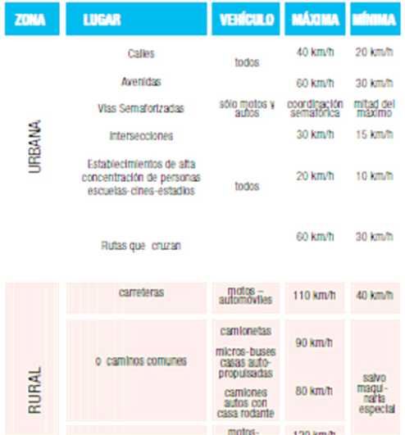

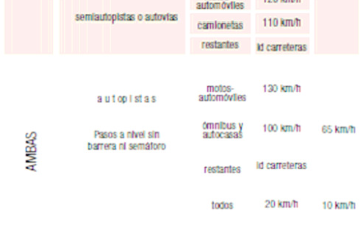

Condiciones especiales de la vía y del clima

Conducción Nocturna

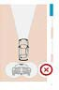
En la oscuridad, el conductor pierde mucha información visual, sobretodo la que sirve de referencia para tener noción de la velocidad, por lo cual se tiende a ir más rápido.

Además, los obstáculos (animal, peatón o vehículo sin luces), se ven recién cuando están muy cerca y ya es difícil o imposible eludirlos.

IMPORTANTE:
- Antes de iniciar un viaje revise el sistema eléctrico y que las luces frontales estén alineadas.
- Evite encandilar.
- Circule por debajo de la velocidad máxima permitida, para tener tiempo de frenar en caso que sea necesario.
- No mire los faros de los vehículos que circulan en sentido opuesto, sino a la derecha de la vía, guiándose por la línea de borde de calzada.
- Circule siempre con las luces bajas encendidas.

Montaña y Pendientes

Algunos zonas montañosas tienen caminos zigzagueantes, con pendientes y cornisas. Es muy importante contar con experiencia de manejo para transitarlos. Estas son algunas recomendaciones para circular por dichos caminos:
- Cuando el descenso es muy prolongado, no debe utilizar todo el tiempo el freno, ya que al recalentarse pierde eficacia. El descenso debe hacerse con el mismo cambio de caja que necesita para subir, de manera que sea el motor el que regula la velocidad y no el freno.
- Generalmente se tiene escasa visión sobre el camino, por lo cual puede utilizar la bocina con mayor frecuencia.
- Antes de entrar a un túnel encienda las luces.
- Si no tiene experiencia no maneje rápido, de noche ni con clima adverso.

Ripio
La inconsistencia del camino hace totalmente inestable la circulación, por pérdida casi total de adherencia. Para mejorarla se pueden desinflar un poco los neumáticos.

Barro

- Evite circular en el barro.
- Sólo es aconsejable en vehículos con doble tracción, por ello, lo principal es conocer el camino.

Qué hacer en caso de siniestro. Primeros auxilios.

- Detenerse en un lugar seguro. Intente siempre no aumentar el riesgo ni obstaculizar el ingreso a la zona de personal de socorro. Señalice con balizas de modo que se advierta la presencia irregular de su vehículo.
- Si está involucrado en un accidente nunca se dé a la fuga, eso empeora su situación procesal y su responsabilidad.
- Llame lo antes posible al 911.
- Con respecto a los heridos, no los mueva si no hay riesgo inminente de incendio u otro factor que ponga en riesgo la vida del herido.

- CONOZCA SU VEHÍCULO

CAPÍTULO III

LA FUNCIÓN DEL VEHÍCULO


En el siglo XX, el automóvil mató más gente que todas las guerras o pestes, en el mismo período. Las causas de los siniestros de tránsito se clasifican para su estudio en tres grupos: los factores humanos, la vía y el vehículo. El primero es el origen del 70 al 75 % de los siniestros fatales, en tanto que el segundo no llega al 5%. La participación de las fallas del vehículo como desencadenante inmediato de siniestros fatales está entre el 22 y 25%. La importancia de este referente (el triángulo accidentológico) es que cada lado sirve de “ayuda” al otro ante una falencia. Un vehículo bien concebido y construido con los modernos adelantos tecnológicos, puede subsanar un problema de la ruta o un error humano: una frenada de pánico en una curva o quedarse dormido, por ejemplo. También puede ser un co-causante del siniestro o un agravante de sus consecuencias si el vehículo se encuentra mal mantenido o tiene fallas.

LA VERIFICACIÓN TÉCNICA VEHICULAR (VTV)

Periódica y obligatoria

Todo vehículo con más de dos años de antigüedad debe realizar una inspección técnica obligatoria periódica, sin cuya aprobación no puede circular. Los elementos y mecanismos de seguridad que trae de origen el vehículo, deben mantenerse inalterables y en buenas condiciones. No se pueden cambiar las características originales ni agregarse piezas que no estén autorizadas por el propio fabricante o la reglamentación.

La VTV, en la Provincia de Buenos Aires, es anual para autos particulares y transportes. La planta provee una oblea para el parabrisas, un certificado (tipo tarjeta) y una planilla con los detalles de la verificación. Para circular alcanza con la oblea. Para trámites (o casos de dudas), se utiliza el certificado. Para obtener el seguro, patente o cualquier diligencia relacionada con el vehículo, se debe tener al día la VTV. Si no se aprueba la inspección en una primera presentación, se indicará

cuáles son el/los elemento/s que no llega(n) al nivel mínimo de exigencia y se dará un plazo para una nueva presentación, en la que se verificará sólo ese elemento.

LOS TALLERES DE SERVICIOS DE MANTENIMIENTO

La reparación de los sistemas y elementos vinculados con la seguridad sólo debe ser efectuada por personal idóneo habilitado por la autoridad local. El tallerista asume así una serie de responsabilidades de distinto tipo:

    - Administrativa: la habilitación municipal del taller.
    - Técnicas: tener un técnico responsable, con título oficial o certificado de idoneidad.

    - Penales: si se demuestra que un siniestro ha ocurrido o se ha agravado por una reparación defectuosa, le podría corresponder sanciones penales por homicidio o lesiones
culposas.
    - Civiles: son las consecuencias resultantes de una reparación mal hecha que haya ocasionado daños.
    - Contravencional: también puede ser sancionado el tallerista por infracciones a la legislación de tránsito.

LOS REPUESTOS Y ACCESORIOS DE SEGURIDAD

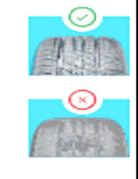
Si alguna parte del vehículo se sustituye, sin conservar las características originales o si es de mala calidad, se puede poner en riesgo la vida o salud de las personas. Por ello,
tienen que ser homologados por la autoridad o ser los autorizados por el fabricante.

Los neumáticos reconstruidos

Es un caso especial de repuesto reparado o “recauchutado”, ya que se le
cambia la banda de rodamiento, puesto que el desgaste, por sus propias características, alisa su superficie y los canales de desagote se quedan sin profundidad. El dibujo que tienen las bandas de rodamiento de un neumático no son adornos, sino que están diseñadas en forma y profundidad

para que estos canales sirvan para desagotar el agua que queda entre la rueda y el pavimento, cuando el mismo está mojado. La profundidad mínima de los canales que deben conservarse es de 1,6 mm, si no los tiene, el neumático derrapa sobre la calzada, pierde adherencia y por lo tanto no tiene dirección.

LA SEGURIDAD ACTIVA Y PASIVA

La seguridad pasiva es la que atenúa o evita que se agraven las consecuencias de un siniestro, una vez que éste ha sucedido. Tanto en el vehículo (correaje de seguridad, airbag, etc.) como en otros factores de prevención (el seguro, la atención sanitaria de urgencia, etc.).

La seguridad activa o primaria, es la que trata de evitar que ocurra el siniestro. Ya sea integrando el vehículo (frenos, luces, neumáticos, etc.), o algunos de los otros factores (revisión médica, educación, construcción de autopistas, fiscalización, etc.).

El uso del cinturón de seguridad disminuye en un 80% la mortalidad de los ocupantes en automotores involucrados en siniestros de tránsito. Use el cinturón también en zona urbana y no sólo en largos viajes o en vías de alta velocidad. Estadísticamente, más del 50% de las heridas graves y muertes suceden a velocidades menores a 50 km p/h. Su uso es obligatorio y están previstas severas multas por su no uso.

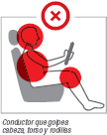
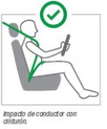

Cabezal

Conocido como apoya cabeza, es indispensable en unidades menores (autos y camionetas) y cumple la misión, ante un impacto de atrás, de evitar el efecto látigo en la columna vertebral.

Casco y anteojos para motocicletas

El casco es obligatorio para conductor y pasajero. Ambos son de seguridad pasiva. En caso de caída, es siempre la cabeza lo primero que golpea contra el suelo. El casco sirve para disminuir el golpe y evita lesiones en un 80% de los accidentes de tránsito.

Los anteojos, obligatorios sólo para al conductor, impiden el ingreso de insectos o basuras en los ojos, e incluso la molestia del roce del aire. Los fallecidos y lesionados graves por siniestro de moto son el índice accidentológico que más han crecido en los últimos años.

Seguridad para bicicletas y triciclos

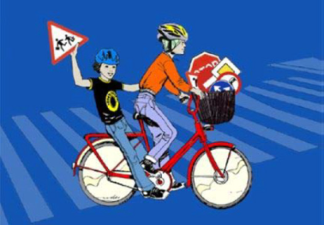
Las bicicletas y triciclos a pedal deberán estar provistos de un timbre o campanilla cuyo sonido
sea audible, en condiciones normales, a una distancia no menor de 30 metros.

Para bicicletas y triciclos a pedal:

-Luces delanteras: una luz blanca de alcance medio o baja que permita la visibilidad del conductor hacia adelante a una distancia no menor a diez metros y ser visible a no menos de cien metros como mínimo. Una placa retro reflectante u ojo de gato color blanco en el extremo del guardabarros.

-Luces traseras: una luz roja de alcance reducido o de posición. Una placa retro reflectante u ojo de gato de color rojo en el extremo del guardabarros.

-Retro reflectantes: las partes salientes del rodado como ser manillares del manubrio, pedales y parte posterior del asiento deberán ser de material retro reflectante. El uso de las luces será obligatorio como el que rige para los automotores en general.

Los vehículos menores impulsados por personas sólo podrán circular por vías públicas urbanas sobre la derecha de la calzada, junto a la acera, y no podrán circular sobre la calzada de carreteras, autopistas, semiautopista o rutas en zonas rurales y suburbanas.

- LA VIA PUBLICA

CAPITULO IV

EL USO DE LA VÍA PÚBLICA

La vía pública es el espacio común y primario donde se desarrollan las relaciones humanas. La libertad de circulación constituye un derecho inalienable, consagrado en la Constitución Nacional, y posee regulaciones y restricciones necesarias a fin de garantizar la libertad, la igualdad y la paz pública.

Las normativas del tránsito son, justamente, las que regulan su uso y no sólo la circulación. Su principal objetivo es la seguridad vial, esto es prevenir y evitar siniestros.
En definitiva, contribuir a mejorar la calidad de vida.

LAS FUNCIONES DE LA VÍA PÚBLICA

La vía pública tiene diversas funciones. Sin embargo, haremos mención a las principales funciones que deben tener en cuenta los planificadores urbanos al momento de diseñar o reformar la vialidad de una ciudad.

    - De convivencia-esparcimiento: es el ámbito que rodea a la persona cuando se encuentra en el espacio público. En el sector que se privilegie esta función, se debe asegurar por sobre cualquier otra cosa la seguridad, la tranquilidad y el buen ambiente. No debe ser interferido por el tránsito.

    - De circulación: es el medio para facilitar la movilidad, ajustada a las normas y los sistemas de control del tránsito instalados. Este sector debe estar suficientemente aislado del primero (convivencia-esparcimiento). Deben erradicarse los “lomos de burro” que, en este caso, son peligrosos (autopistas, rutas y avenidas).

    - De accesibilidad: es la interconexión de los dos primeros, para acceder desde las vías de circulación rápida, pasante y viceversa. Se conecta mediante calles exclusivas para los residentes del lugar o los que deben acceder al sector de convivencia (proveedores, buses escolares, etc.). No se debe permitir la circulación rápida. Este sería el único ámbito en que podría justificarse la construcción de los denominados “lomos de burro”.

    - Ecológica: este ámbito es el que se preserva los espacios verdes de todo tipo que actúan como pulmón de los conglomerados urbanos. Su presencia y resguardo son esenciales para la existencia y la calidad de vida. El planificador, quien decide sobre el trazado de una ciudad, debe perseguir constantemente la existencia de estos lugares.

Según estos criterios la movilidad puede ser pasante o local. El diseño y función de la vía, suele ser: principal (canaliza tránsito paso), colectora (lo recoge y distribuye), residencial (acceso a zona habitacional), pesada (traslado de carga), preferencial o exclusiva (para peatones, ciclistas y/o pasajeros).

CONTAMINACIÓN

El automotor es responsable de al menos dos tercios de la degradación del aire y de la presencia de ruidos en zonas urbanas de cierta densidad. Los vehículos producen contaminación atmosférica, por gases de combustión u otras sustancias indeseables del combustible y lubricantes. También las partículas de amianto de los sistemas de freno, el polvo del caucho de los neumáticos y la pérdida de fluidos o líquidos, en especial el descarte por reposición de estos materiales, contribuyen a la contaminación del medio ambiente.

Lo que debemos hacer es no tirar residuos en la vía pública, mantener el sistema de combustión- escape del motor en buen estado, usar la bocina sólo en caso de emergencias, controlar el buen funcionamiento de los circuitos eléctricos, y realizar los cambios de aceite, filtros y otros materiales en comercios que cuenten con depósitos especiales para desecharlos.

OBSTRUCCIONES EN LA VÍA PÚBLICA

Las calzadas de circulación deben permanecer libres de obstrucciones. La presencia o caída de elementos en la vía pública genera una zona de peligro que debe ser balizada o señalizada inmediatamente hasta que puedan ser retirados.

En ciertas ocasiones la obstrucción puede ser programada, como las competencias, exhibiciones, manifestaciones o trabajos sobre la vía. En estos casos se debe contar con el permiso de la autoridad local, además de garantizar la fluidez de la circulación por vías alternativas.

PUBLICIDAD EN LA VÍA PÚBLICA

La publicidad mal colocada también puede llegar a causar accidentes. Se encuentra terminantemente prohibido exhibir carteles sobre árboles, postes, puentes, señales viales, cables, etc. La publicidad debe ser habilitada por la autoridad correspondiente. Cualquier accidente que se produjera por carteles publicitarios o pasacalles incorrectamente exhibidos y sin habilitación, será responsabilidad directa del comercio mencionado, así como también, de la empresa encargada de su colocación.

CAPITULO V

CONDICIONES PSICOFÍSICAS DEL CONDUCTOR

El factor humano es una de las principales causas de siniestros viales. Por eso, es parte de la conducción responsable evaluar si el estado físico y mental del conductor es adecuado a la hora de conducir el vehículo. La vista es uno de los sentidos más importantes para el desarrollo de una conducción segura.

LA VISTA

Vista hacia los lados

Es importante que el conductor logre ver “con el rabillo de los ojos” para obtener la llamada visión periférica, que permite la observación lateral sin la pérdida de visión frontal.

Este tipo de visión incluye el alcance de vehículos y otros problemas a cualquier lado del automóvil permitiendo, al mismo tiempo, la conducción y observación hacia el frente.

Si es necesario ver a los lados con mayor profundidad, se deben utilizar los distintos espejos (retrovisor frontal y laterales).

Estimar las distancias y velocidades

Aunque se alcance a ver claramente, es posible que no se consigan estimar distancias y velocidades debido a que muchas personas tienen problemas para el cálculo y apreciación de las mismas. Es importante saber a qué distancia se encuentra de otros vehículos y evaluar espacios seguros en situaciones de acercamiento o sobrepaso a terceros en caminos de dos carriles. También es significativa la determinación de la velocidad de un tren antes de cruzar un paso a nivel.

La vista durante la noche

Algunos conductores tienen problemas con respecto al brillo e intensidad de las luces que relumbran cuando se conduce durante la noche, particularmente con las luces delanteras de vehículos que se presentan de frente.

En caso de padecer dificultades de visión durante la noche, no se debe conducir más de lo necesario, tomando las debidas precauciones al hacerlo.

Si el conductor debe usar lentes aéreos o de contacto durante el manejo vehicular, no puede prescindir de los mismos nunca. A su vez, no se deben utilizar lentes oscuros ni de contacto de color durante la noche, ya que no ayudarán a mejorar la visión en ningún caso.

LA CONDUCCIÓN CON CAPACIDADES DIFERENTES

Se entiende por conductor con capacidades diferentes, aquel que presenta una disminución o deficiencia física del aparato locomotor, básicamente de las extremidades, y que le impide el manejo estereotipado de los mandos y palancas que se utilizan habitualmente para la conducción de los vehículos a motor. Éstas pueden ser de origen neurológico, óseo o muscular, malformaciones, deficiencias congénitas, enfermedades, traumatismos, etc.

Para que se pueda conducir correctamente se deben efectuar las modificaciones y/o adaptaciones que se requieran en cada caso en particular, ya sea en la persona, el vehículo o en ambos. Las modificaciones tienen que suplir las deficiencias de forma segura para permitir la conducción
con seguridad. Asimismo, deben estar homologadas y solo pueden ser realizadas por talleres autorizados y personal especializado.

Si una persona se acostumbra a utilizar una palanca como acelerador y freno en lugar de dos pedales, no significa que no esté capacitado para conducir en el tránsito sino que aprendió a manejar con otras estructuras y mecanismos diferentes. una persona con movilidad reducida puede manejar y hacerlo de forma correcta siempre que lo haga con un automóvil adaptado de acuerdo a la dificultad que presente.

La conducción debe ser apta para la persona que lo necesita y no se deben suprimir los comandos estándares para posibilitar que familiares o amigos puedan utilizar el auto en caso de ser necesario. Resulta importante que las personas con dificultades para trasladarse tengan la posibilidad de ser independientes para abordar y bajar del vehículo, como así también operar el auto con total naturalidad.

La Licencia

El trámite para obtener la licencia de conducir es igual al que debe realizar cualquier postulante a obtener la Licencia, con la salvedad que se deberá concurrir con el auto adaptado para rendir el examen teórico-práctico. Se debe verificar que la adaptación sobre el vehículo supla

correctamente la discapacidad disminuida y resulte efectiva como el comando original del vehículo.

LOS FACTORES QUE AFECTAN LAS CONDICIONES FÍSICAS

El cansancio

Para conducir con seguridad, y precaución la persona debe estar descansada debido a que el cansancio provoca falta de visión y disminuye la capacidad de reacción para tomar decisiones en las diversas maniobras que se pueden presentar. Un conductor cansado no toma buenas decisiones y pone en peligro su vida y la de los demás.

5.3.b Bebidas Alcohólicas

Peligros por consumo de bebidas alcohólicas

Un alto índice de muertes asociadas a siniestros viales se debe al consumo de bebidas alcohólicas. Las personas que conducen en estas circunstancias ponen en peligro la vida de terceros, la propia, de ser sancionados con multas graves, de que se les secuestre el automóvil e incluso de ser arrestados.

Efectos de las bebidas alcohólicas

Las bebidas alcohólicas reducen todas las capacidades elementales necesarias para conducir sin peligro. El alcohol va desde el estómago por sangre y circula por todo el cuerpo.

Se estima que llega al cerebro entre veinte y cuarenta minutos, afectando partes del mismo, particularmente las funciones que controlan la capacidad de la persona. Por este
motivo, se corren serios peligros durante la conducción.

La ingesta de bebidas alcohólicas afecta los reflejos y retarda el tiempo que el conductor necesita para reaccionar, reduciendo la capacidad de ver claramente. Por consiguiente, se pierde el “alerta” imprescindible que se requiere en una conducción segura.

Bajo los efectos de bebidas alcohólicas, se dificulta la estimación de distancias, velocidades y movimientos de otros vehículos fomentando la incapacidad del control total
del vehículo.

Alcoholemia

El porcentaje de alcohol contenido en la sangre se denomina alcoholemia y puede medirse por la cantidad de gramos de alcohol contenidos en un litro de sangre o por la cantidad de miligramos de alcohol contenidos en el aire exhalado.

El porcentaje de absorción de alcohol en la sangre no es igual en todas las personas, ya que dependerá entre otros factores, del peso y la contextura del individuo, del sexo,
del momento en que se consume; por ejemplo se absorbe más alcohol estando en ayunas que después de un almuerzo o cena.
ARTICULO 48. — PROHIBICIONES. Está prohibido en la vía pública:
a) Queda prohibido conducir con impedimentos físicos o psíquicos, sin la licencia especial correspondiente, habiendo consumido estupefacientes o medicamentos que disminuyan la aptitud para conducir. Asimismo, queda prohibido conducir cualquier tipo de vehículos con una alcoholemia superior a cero (0) miligramos por litro de sangre. La autoridad competente realizará el respectivo control mediante el método adecuado aprobado a tal fin por el organismo sanitario. (Inciso sustituido por art. 1° de la Ley N° 27.714 B.O. 3/5/2023.)

Se entenderá que una persona se encuentra en estado de intoxicación alcohólica cuando la medición alcoholimetría supere las cinco décimas de gramo por litro (0,5 gr/l) de sangre.
(queda prohibido circular con más de 0,0mg en sangre)

Se considera alcoholemia riesgosa entre las cinco décimas (0,5 gr/l) y el gramo (1 gr/l) por litro de sangre; y alcoholemia peligrosa superado el gramo por litro de sangre.

Con una intoxicación alcohólica de entre 0,0 gr/l y 1 gr/l en sangre se procederá al secuestro del vehículo y se impondrá una sanción de multa.

Con más de 0 gr/l en sangre se procederá al secuestro del vehículo y se incurrirá en falta grave por lo que la autoridad interviniente retendrá la licencia al conductor, e incluso se lo podrá arrestar
Para los conductores profesionales no hay tolerancia alguna, debiendo registrar siempre 0,0 gr/l de alcohol en sangre, es decir, nunca deben ingerir bebidas alcohólicas previamente a conducir.

Para conductores de moto vehículos, el límite de tolerancia es de 0,0 gr/l de alcohol en sangre.

Uso del teléfono celular

El uso de la telefonía celular afecta la conducción ya que quita la atención del conductor durante el manejo. De esta forma se desatiende el obrar propio y el alerta preventivo con respecto al comportamiento de conductores y/o peatones.

Por otra parte, cualquier comunicación inesperada que se reciba puede alterar la paciencia y la tensión del conductor, generando ansiedad, obsesión y/o diversos trastornos que afectan la conducción segura. Por ello, para realizar llamadas o atender el teléfono celular es necesario detenerse al costado de la vía o en donde sea oportuno.

Los medicamentos y la conducción

Gran variedad de medicamentos pueden afectar gravemente la conducción. Es importante realizar una consulta médica para saber los efectos, consecuencias y/o contraindicaciones que puede ocasionar un determinado fármaco en el organismo y leer los prospectos de los mismos para
saber si afectan o no la capacidad conductiva.

Medicinas contra la depresión, trastornos de ansiedad, tensión nerviosa, tratamiento de alergias, virus en general, etc., pueden ocasionar somnolencia, trastornos visuales, y otros efectos adversos para la conducción segura. Dependerá siempre de cada caso en particular.

Teniendo presente lo descripto anteriormente, se consideran alterados los parámetros normales para una conducción segura, cuando existe somnolencia, fatiga o alteración
de la coordinación motora, la atención, la percepción sensorial o el juicio crítico, variando el pensamiento y el razonamiento.

Las drogas y su relación con los accidentes de tránsito

Al igual que el alcohol y algunos fármacos, las drogas pueden alterar gravemente la capacidad de conducción.

Entre las drogas más comunes podemos enumerar las siguientes: el cannabis, la cocaína, el éxtasis, los alucinógenos, y las anfetaminas.

Es importante tener presente los peligros concretos y reales que derivan de la conducción bajo los efectos de estas sustancias recordando siempre el riesgo que producen a la salud en su integridad.

SEÑALES VIALES

CAPÍTLO VI

El señalamiento, como lenguaje propio del tránsito vial, transmite órdenes, advertencias e información a los usuarios de la vía pública, de forma que cualquiera lo pueda entender aún cuando no conozca el idioma del lugar. Se manifiesta mediante placas retro refractivas, luces, marcas en el pavimento y otros elementos y dispositivos, cuyas formas, colores y combinaciones tienen un significado genérico. Sus funciones son las de ordenar el tránsito y prevenir siniestros viales.

La provincia de Buenos Aires adhiere al código de señalamiento nacional, ajustado a las convenciones que la República Argentina ha firmado a nivel internacional.

SEÑALES VERTICALES
Reglamentarias: redondas, blancas y con borde rojo con excepción de las de “Pare” y “Ceda el Paso”.
 Preventivas o de advertencias: cuadradas con diagonal vertical y amarillas. Las de peligro: triangulares blancas de borde rojo.

etc.
Informativas y de orientación: cuadradas o rectangulares, azules o verdes.

Transitorias: similar a las preventivas y conos, vallas, tambores, cintas, balizas, banderilleros,

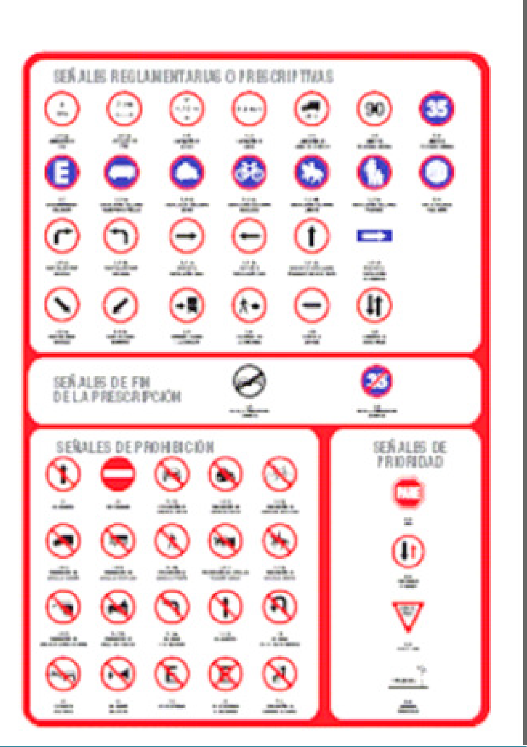

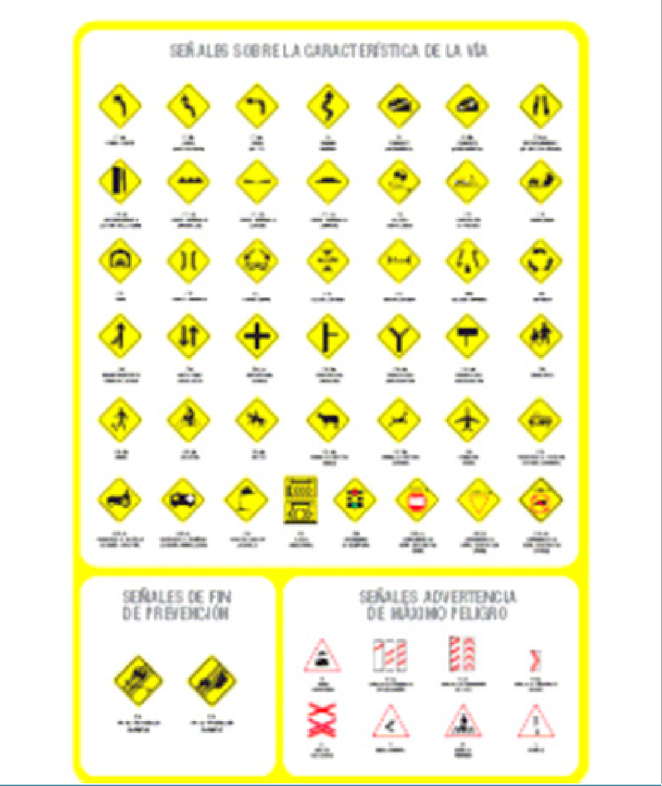

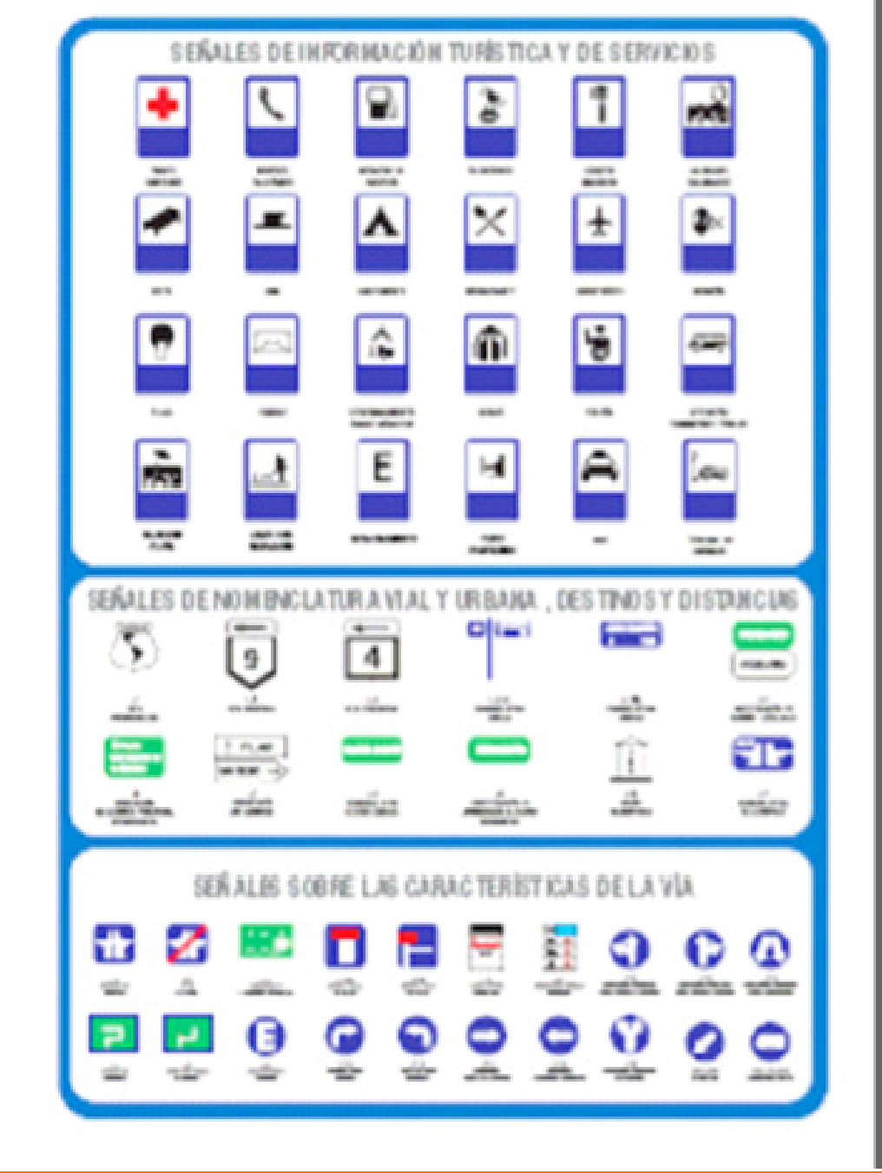

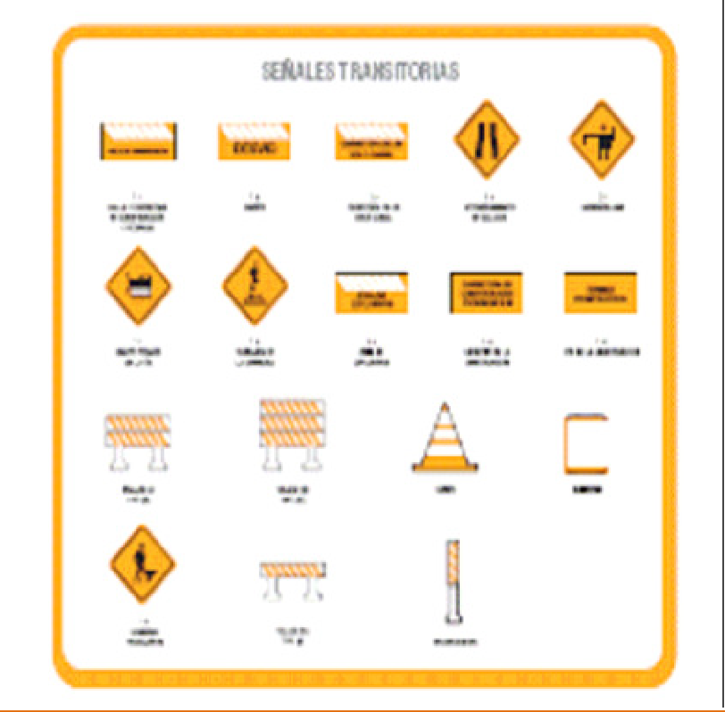

DEMARCACIÓN HORIZONTAL

Son las marcas aplicadas sobre el pavimento a fin de regular, advertir, informar y encauzar la circulación vial. Los colores usados son blanco, amarillo y rojo. No se debe circular sobre ellas.

Las marcas longitudinales tienen por función ubicar al conductor dentro de la calzada, se denominan líneas divisorias de carril o de mano (o central) y de borde de calzada.

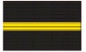

SEÑALES LUMINOSAS (SEMÁFOROS)

El semáforo asigna el derecho o la prohibición de paso en una intersección. Pretende ordenar con máxima eficiencia la encrucijada y con un mínimo de demora y de riesgo. Funciona de la siguiente manera:

    - Luz verde: los vehículos deben avanzar o doblar, salvo hacia la izquierda cuando sea de doble mano y no haya luz de giro.

    - Luz amarilla: deben detenerse si se estima que no alcanzará a trasponer el cruce.

    - Luz roja: deben detenerse antes de la línea de pare o senda peatonal.

Los semáforos no son elementos de protección para el peatón, sino dispositivos para agilizar el tránsito. Por lo tanto, los peatones y automovilistas deben extremar la medidas de seguridad para prevenir accidentes.

CAPITULO VII


LICENCIA NACIONAL DE CONDUCIR

La Licencia Nacional de Conducir se emitirá únicamente en los CENTROS EMISORES DE LICENCIAS (CEL), certificados por la Agencia Nacional de Seguridad Vial, conforme al procedimiento establecido al efecto.

CARACTERISTICAS

El contenido de la Licencia Nacional de Conducir habilitante debe contener los siguientes datos:

- Número en coincidencia con el de la matrícula de identidad del titular;
- Apellido, nombre, fecha de nacimiento, domicilio, fotografía y firma del titular;

- Clase de licencia, especificando tipos de vehículos que lo habilita a conducir;
- Prótesis que debe usar o condiciones impuestas al titular para conducir. A su pedido se incluirá la advertencia sobre alergia a medicamentos u otras similares;
- Fechas de otorgamiento y vencimiento e identificación del funcionario y organismo expedidor;
- Grupo y factor sanguíneo del titular acreditado por profesional competente;
- A pedido del titular de la licencia se hará constar su voluntad de ser donante de órganos en caso de muerte.

CLASES DE LICENCIAS

Clase A.1
Ciclomotores para menores entre DIECISEIS (16) y DIECIOCHO (18) años.
Clase A.2
A los fines de este inciso, se entiende por moto de menor potencia la comprendida entre CINCUENTA y CIENTO CINCUENTA centímetros cúbicos de cilindrada (50 y 150 ce).
Clase A.2.1
Motocicletas (incluidos ciclomotores, triciclos y cuatriciclos) de hasta CIENTO CINCUENTA CENTIMETROS CÚBICOS (150 ce) de cilindrada. Se debe acreditar habilitación previa
de DOS (2) años para ciclomotor.
Clase A.2.2
Motocicletas de más de CIENTO CINCUENTA CENTIMETROS CÚBICOS (150 ce) y hasta TRESCIENTOS CENTIMETROS CÚBICOS (300 ce) de cilindrada. Previamente se debe haber tenido habilitación por DOS (2) años para una motocicleta de menor potencia, que no sea ciclomotor.
Clase A.3
Motocicletas de más de TRESCIENTOS CENTIMETROS CÚBICOS (300 ce) de cilindrada.
Clase A.4
Motocicletas de cualquier cilindrada incluyendo ciclomotores, triciclos, contemplados en los puntos precedentes de la presente clase, que sean utilizados para el transporte de toda actividad comercial e industrial.
Clase B.1
Automóviles, utilitarios, camionetas y casas rodantes motorizadas hasta TRES MIL QUINIENTOS KILOGRAMOS (3.500 kg.) de peso total.

Clase B.2
Automóviles y camionetas hasta TRES MIL QUINIENTOS KILOGRAMOS (3.500 kg.) de peso con un acoplado de hasta SETECIENTOS CINCUENTA KILOGRAMOS (750 kg.) o casa rodante no motorizada.
Clase C
Camiones sin acoplado ni semi acoplado y casas rodantes motorizadas de más de TRES MIL QUINIENTOS KILOGRAMOS (3.500 kg.) de peso y los automotores comprendidos en la clase B1.
Clase D.1
Automotores del servicio de transporte de pasajeros de hasta OCHO (8) plazas y los comprendidos en la clase B.1.
Clase D.2
Vehículos del servicio de transporte de más de OCHO (8) pasajeros y los de las clases B, C y D.1.
Clase D.3
Servicios de urgencia, emergencia y similares.
Clase E.1
Camiones Articulados y/o con acoplado y los vehículos comprendidos en las clases B y C.
Clase E.2
Maquinaria especial no agrícola.
Clase E.3
Vehículos afectados al transporte de cargas peligrosas.
Clase F
Automotores incluidos en las clases B y profesionales, según el caso, con la descripción de la adaptación que corresponda a la discapacidad de su titular. Los conductores que aspiren a obtener esta licencia, deberán concurrir con el vehículo que posea las adaptaciones y/o equipamiento especial necesario y compatible con su discapacidad.
Clase G.1 Tractores agrícolas. Clase G.2
Maquinaria especial agrícola.

RENOVACIÓN DE LICENCIAS

RENOVACIÓN POR VENCIMIENTO

La Licencia tendrá una validez de cinco años y a su vencimiento, el interesado deberá renovarla en el plazo establecido legalmente. No olvidar que la licencia vencida inhabilita
para conducir.

Entre los 61 y 70 años inclusive se otorgará por tres años. Desde los 71 años en adelante se otorgará siempre por un año sin excepciones.

RENOVACIÓN POR CAMBIO DE JURISDICCIÓN

Cuando una persona cambie de domicilio, deberá denunciar el mismo por ante el Registro Civil; y una vez acreditado este por ante el CEL correspondiente en un plazo de 90 días, se emitirá nueva licencia, la cual se otorgará, previo informe del Registro Nacional de Antecedentes de Tránsito, contra entrega de la anterior, y por el período que resta de vigencia.

RENOVACIÓN POR EXTRAVÍO O ROBO

Ante extravío o robo de la Licencia Nacional de Conducir, se deberá efectuar denuncia policial correspondiente.

Acto seguido, el solicitante se presentará en el CEL de su jurisdicción, quién previo a acreditar su identidad, acompañará copia de la denuncia efectuada para comenzar a tramitar el duplicado de Licencia.

Una vez cumplimentados los recaudos legales y/o administrativos exigidos por ANSV, se otorgará el duplicado, que tendrá una validez que irá, desde el día de la fecha de emisión, hasta idéntico día, mes y año en que vencía la licencia original.

OTORGAMIENTO DE LA LICENCIA A MENORES DE EDAD

Aquellos menores que hayan cumplido 17 años de edad, podrán solicitar la licencia de clase A y B, siempre que tengan autorización de ambos padres.

Como ambos progenitores tienen la Patria Potestad de sus hijos hasta que estos lleguen a la mayoría de edad (21 años), con la consiguiente responsabilidad civil que ella acarrea; cualquiera de ellos en cualquier momento podrá peticionar la revocación de la autorización dada, con la consiguiente retención de la licencia por parte de la autoridad competente.

Serán habilitados por el término de un año la primera vez, y por tres años en la siguiente renovación.

A los menores principiantes se les otorgarán dos letreros de fondo verde y letras blancas que poseyeran la leyenda “PRINCIPIANTE” (en letras mayúsculas), el cual deberá ser exhibido obligatoriamente, en la parte inferior del parabrisas y en la luneta del vehículo.

Es importante resaltar que durante SEIS MESES, no podrá conducir en zonas céntricas, autopistas, ni semi-autopistas.

CURSOS Y EXÁMENES

CURSO TEÓRICO – PRÁCTICO DE EDUCACIÓN PARA LA SEGURIDAD VIAL

Todas aquellas personas que soliciten la emisión de la licencia de conducir por primera vez, deberán obligatoriamente, asistir a este curso.

Su aprobación conjuntamente con la totalidad de los requisitos exigidos por la ley, serán determinantes a la hora de obtener la licencia de conducir, como documento habilitante para la libre circulación por caminos, calles, autopistas, semi autopistas, rutas Provinciales y Nacionales.

Este curso teórico - práctico tiene por finalidad educar en seguridad vial a todos y cada uno de los postulantes en obtener la licencia nacional de conducir, preparando a los mismos a su vez, para afrontar los exámenes sucesivos con los conocimientos básicos y necesarios que permitan su aprobación en debida forma.

EXAMEN MÉDICO PSICO-FÍSICO

Una cuestión elemental para poder lograr los objetivos planteados en cuanto a la prevención y la reducción del alto índice de siniestralidad existente en nuestro país, está constituido por la evaluación psicofísica a realizarse a los aspirantes a obtener una Licencia Nacional de Conducir, o su renovación.

En este punto, la exigencia del examen psicofísico como un requisito obligatorio, a cumplimentar por los aspirantes a obtener una Licencia Nacional de Conducir, tramitada ante un Centro Emisor Habilitado, permitirá la realización de una exploración exhaustiva de las capacidades tanto físicas como psíquicas de los solicitantes de una licencia, brindando así la posibilidad de identificar y corregir tempranamente los problemas de los futuros conductores.

Se puede, de este modo, prevenir accidentes atribuidos a fallas humanas, ocasionados por conductores no aptos que constituyan un peligro para el entorno, ya sea porque manifiestan una pérdida o disminución de la visión, de la audición, o en sus capacidades de coordinación psicomotora, originadas por alguna enfermedad, accidente o algún tipo de defecto congénito.

OBJETIVOS

El fin de esta evaluación es el de determinar la capacidad física y mental de una persona para la conducción de un vehículo automotor, y que la misma no se encuentre afectada por enfermedad o deficiencia alguna, que pueda determinar su incapacidad para conducir.

ALCANCE

Este examen será exigido como requisito obligatorio previo a todo trámite de obtención o renovación de una Licencia Nacional de Conducir, sin excepciones.

REQUISITOS PREVIOS

El aspirante a obtener una Licencia Nacional de Conducir, o su renovación, deberá presentarse a la examinación con su Documento de Identidad, una Constancia de Grupo y Factor sanguíneo expedida por profesional médico y con el Formulario Único de Seguimiento del Trámite, en este último, deberá constar la asistencia al Curso Teórico-Práctico de Educación para la Seguridad Vial, y la Declaración Jurada sobre el padecimiento de afecciones tendrá que estar llenada y firmada por el solicitante.

EXÁMENES PSCICO-FÍSICOS

Estos comprenderán:

- aptitud física; este abarcará el sistema locomotor, el sistema nervioso y muscular, el sistema cardiovascular, el sistema renal, el sistema respiratorio, trastornos hematológicos,
y enfermedades metabólicas o endocrinas.
- aptitud visual
- aptitud auditiva
- aptitud psíquica

EXAMEN TEÓRICO

Este examen de carácter obligatorio y eliminatorio tiene como objetivo verificar los conocimientos teóricos que posee el aspirante a obtener la Licencia Nacional de Conducir, sobre Educación Ética y Ciudadana, Conducción, Señalamiento y Legislación.

EXAMEN TEÓRICO – PRÁCTICO SOBRE DETECCIÓN DE FALLAS DE LOS ELEMENTOS DE SEGURIDAD DE LOS VEHÍCULOS.

Este examen es de carácter obligatorio y eliminatorio, teniendo como objetivo verificar los conocimientos teóricos y prácticos, que posee el aspirante a obtener la Licencia Nacional de Conducir, sobre detección de fallas de los elementos de seguridad del vehículo y de las funciones del equipamiento e instrumental del mismo.

EXAMEN PRÁCTICO DE IDONEIDAD CONDUCTIVA

El examen práctico tiene como finalidad comprobar la idoneidad, capacidad y conocimientos básicos y necesarios para conducir aquel tipo de vehículo, para el cual se solicite, la licencia habilitante.

ARGENTINOS QUE CIRCULEN EN EL EXTERIOR Y EXTRANJEROS QUE CIRCULEN EN ARGENTINA

Varios son los Convenios Internacionales que se encuentran vigentes en materia de circulación Internacional. A continuación se describe brevemente la situación de los ciudadanos que cuentan con una Licencia expedida en Argentina y circulen en el exterior, como así también la situación de los extranjeros que ingresen a nuestro país con una licencia expedida en el exterior.

MERCOSUR

En el ámbito del Mercosur (Argentina, Brasil, Paraguay y Uruguay) se encuentra vigente la Resolución Nº 35/2002 del Grupo del Mercado Común, aprobada en nuestro país mediante la Resolución AFIP 1419/2003, que establece que los vehículos comunitarios del MERCOSUR, de propiedad de las personas físicas residentes o de personas jurídicas con sede social en un Estado Parte, cuando sean utilizados en viajes de turismo, podrán circular libremente en cualquiera de los demás Estados Partes, debiendo contar el conductor con la siguiente documentación:

- Documento de Identidad válido para circular en el MERCOSUR.

- Licencia para conducir.
- Documento que lo califica como turista emitido por la autoridad migratoria.
- Autorización para conducir el vehículo en los casos exigidos en esta Norma.
- Título u otro documento oficial que acredite la propiedad del vehículo.
- Comprobante de seguro vigente.

Asimismo, se refiere a la circulación de vehículos de alquiler, supuesto en el cual la documentación mencionada en los incisos d), e), y f) precedentes, será reemplazada por la Autorización Para Circulación en el MERCOSUR (ACM).

CHILE

Con la República de Chile, existe un Acuerdo Bilateral sobre aceptación recíproca de las licencias de conductor de los nacionales de uno y otro país, en sustitución del carnet o licencia internacional, suscripta el 17 de Octubre de 1971 en Antofagasta, motivo por el cual para circular en el país vecino no se torna exigente la licencia internacional, sirviendo la licencia nacional para conducir en el mismo.

ITALIA y ESPAÑA

Con respecto a Italia y España, existen en la actualidad dos Acuerdos suscriptos por el Gobierno Argentino con el Gobierno de España (21/07/02) y la Rep. de Italia (17/07/04) sobre Reconocimiento Recíproco y canje de licencias de conducir. Ambos acuerdos tienen una tabla de equivalencias de categorías de licencias y fijan los requisitos exigibles para tramitar, en ambos casos, la conversión de la misma.

RESTO DEL MUNDO

Con el resto de los países, en la actualidad se encuentra vigente la CONVENCIÓN SOBRE CIRCULACIÓN POR CARRETERA, suscripta en Ginebra el 19 de Septiembre de 1949. Nuestro país adhirió mediante Ley 14.814 del año 1959, entrando en vigencia el 25 de Diciembre de 1960. Así,

una persona a la cual se le haya expedido una licencia en nuestro país será autorizada a conducir vehículos automotores de la misma clase para la cual haya sido emitida la licencia sobre las carreteras de otro estado contratante sin rendir nuevo examen, siempre que tenga como mínimo 18 años de edad y el modelo de licencia se ajuste a al modelo del anexo 9 de la Convención. De no ser emitida la licencia de conformidad a dicho anexo, es necesario poseer la Licencia Internacional de Conducir expedida actualmente por el Automóvil Club Argentino. Esta Convención ha sido suscripta por varios estados, los que se encuentran detallados en la página web de la A.N.S.V.

Asimismo, y si bien algunos países del continente Americano que han firmado la Convención sobre la Reglamentación del Tráfico Automotor Interamericano de 1943, no han suscripto la Convención de Ginebra de 1949, reconocen el Permiso Internacional de Conducir emitido en el marco de esta última. Ellos son: Bolivia, Brasil, Colombia, Costa Rica, El Salvador, Honduras, México, Nicaragua, Panamá y Uruguay.

ÍNDICE

INTRODUCCIÓN 1
CAPÍTULO I
- EDUCACIÓN ÉTICA Y CIUDADANA 2
El tránsito y el transporte en situaciones cotidianas 3
Vincular Derechos y obligaciones 3
CAPÍTULO II
- MODALIDADES DE LA CONDUCCIÓN 4
La conducción 5
Circulación y velocidad 5
Circulación por el carril derecho 5
Conducción en Caravana 6
Panorama de la situación de Tránsito 6
Punto ciego 7
Las Maniobras 7
Condiciones de Seguridad 8
CAPÍTULO III
- CONOZCA SU VEHICULO
La función del vehículo 12
La verificación técnica vehicular 13
Los talleres de servicios de mantenimiento 13
Los repuestos y accesorios de seguridad 14
La seguridad activa y pasiva 14
CAPÍTULO IV
- LA VÍA PÚLICA
El uso de la vía pública 16
Las funciones de la vía pública 17
La contaminación 18
Obstrucciones en la vía pública 18
Publicidad en la vía pública 19
CAPÍTULO V
- CONDICIONES PSICOFISICAS DEL CONDUCTOR
La vista 19
La vista hacia los lados 19
Estimar las distancias y velocidades 20
La vista durante la noche 20
La conducción con capacidades diferentes 20
Los factores que afectan la condiciones físicas 21
El cansancio 21
Bebidas alcohólicas 22
Uso del teléfono celular 23
Los medicamentos y la conducción 24
Las drogas y su relación con los accidentes de tránsito 24
CAPÍTULO VI
- SEÑALES VIALES
Señales verticales 25
Demarcación horizontal 29
Señales luminosas 30
CAPÍTULO VII
- LICENCIA NACIONAL DE CONDUCIR
Características 30
Clases de Licencias 31
Renovación de Licencias 33
Otorgamiento de la Licencia a menores de edad 34
Cursos y exámenes 34
Argentinos que circulen en el exterior y extranjeros que circulen en Argentina 37

